Управление образования администрации Ракитянского района
Отдел оценки качества образования и мониторинга

Анализ реализации плана управления образования по подготовке и проведению государственной итоговой аттестации
выпускников IX классов
за 2014-2015 учебный год

Ракитное
2015
Содержание

- Введение………………………………………………………………….… 3
- Мероприятия по подготовке к государственной итоговой аттестации…..…………………………………………………………………… 5
- Анализ государственной итоговой аттестации по образовательной программе основного общего образования в форме основного государственного экзамена……………………………………………………12
- Результаты, выводы, задачи……………………………………………… 38

- Введение
В соответствии с Законом «Об образовании в Российской Федерации» освоение общеобразовательных программ основного общего образования завершается обязательной государственной итоговой аттестацией. Основной целью итоговой аттестации выпускников является проведение открытой и объективной процедуры оценивания учебных достижений обучающихся, обладающей широкими дифференцирующими возможностями, результаты которой будут учитываться при формировании профильных классов старшей школы.
Государственная итоговая аттестация дает возможность педагогическим коллективам в целом подвести итог своей деятельности, глубоко проверить знания и умения учащихся, обнаружить пробелы в преподавании отдельных предметов, достижения и недостатки всего учебно-воспитательного процесса школы.
Функционалом учреждений муниципальной образовательной сети является управление образования администрации Ракитянского района отдел оценки качества образования. Совместно с отделом оценки качества образования работают отдел методического сопровождения образовательного процесса и образовательные организации. Ведя совместную работу по подготовке и проведению государственной итоговой аттестации в форме основного государственного экзамена, добиваются поставленных целей.
По подготовке к экзаменам управление образования в начале учебного года поставило следующие цели и задачи.
Цели:
- Повышение информированности всех участников образовательного процесса по вопросам государственной итоговой аттестации для 9-х классов.
- Повышение организационной, психологической, правовой грамотности выпускников и их родителей (законных представителей) через организацию их практического консультирования учителями образовательных организаций.
Задачи:
- Отслеживать результативность преподавания предметов, через проведение контрольных срезов по предметам, проводить эту работу систематически с целью улучшения качества преподавания.
- Включить вопросы результативности ГИА – 2015 в план работы августовских секций учителей предметников.
- Проводить с учителями обучающие семинары, на которых необходимо разработать стратегию подготовки учащихся 9-х классов к государственной итоговой аттестации.
- Проводить систематический мониторинг качества знаний учащихся, претендующих на получение аттестата особого образца.
- Организовать совместную работу психологической службы школы и учителей предметников в направлении информирования и ориентации учащихся 9-х классов в отношении их возможного выбора профиля обучения в старшей школе.

- Мероприятия по подготовке
к государственной итоговой аттестации
В целях организованного проведения государственной итоговой аттестации обучающихся, освоивших образовательные программы основного общего образования, с использованием механизмов независимой оценки знаний путем создания государственной экзаменационной комиссии в 2014-2015 учебном году использовались следующие нормативные документы:
- Федеральный закон «Об образовании в Российской Федерации» от 29 декабря 2012 года № 273-ФЗ;
- приказ Минобрнауки России от 25 декабря 2013 года № 1394 «Об утверждении Порядка проведения государственной итоговой аттестации по образовательным программам основного общего образования»с изменениями и дополнениями;
- приказ Минобрнауки России от 3 февраля 2015 года № 46 «Об утверждении единого расписания и продолжительности проведения основного государственного экзамена по каждому учебному предмету, перечня средств и воспитания, используемых при проведении в 2015 году»;
- приказ департамента образования Белгородской области «Об утверждении плана-графика по подготовке и проведению государственной итоговой аттестации по образовательным программам основного общего образования на территории Белгородской области в 2014-2015 учебном году» от 12 сентября 2014 года № 2851;
- приказ управления образования администрации Ракитянского района «Об утверждении плана-графика по подготовке и проведению государственной итоговой аттестации по образовательным программам основного общего образования на территории Ракитянского района в 2014-2015 учебном году» от 30 сентября 2014 года № 1054.
На основании писем и приказов департамента образования Белгородской области управлением образования, а конкретно отделом оценки качества образования, были разработаны муниципальные документы:
- от 21.10.2013 г. № 1136 «Об утвержденном муниципальном координаторе по организации и проведению государственной итоговой аттестации по образовательным программам основного общего образования в 2014-2015 учебном году»;
- от 28.10.2014 г. № 1176 «Об утвержденных пунктах проведения экзаменов в период проведения государственной итоговой аттестации по образовательным программам основного общего образования в 2014-2015 учебном году»;
- от 31.10.2014 г. №1195 «Об утвержденном персональном составе руководителей ППЭ в период проведения государственной итоговой аттестации по образовательным программам основного образования в 2014-2015 учебном году»;
- от 22.12.2014 г. № 1419 «Об утвержденном Порядке приема и регистрации заявлений на участие в государственной итоговой аттестации по образовательным программам основного общего образования в 2015 году»;
- от 19.01. 2015 г. № 28 «О проведении информационно-методического семинара»;
- от 16.03.2015 г. № 308 «Об участии в пробном основном государственном экзамене по математике обучающихся 9 классов общеобразовательных организаций на территории Ракитянского района в 2015 году»;
- от 1.04.2015 г. № 411 «Об участии в организации обучения кандидатов в члены предметных комиссий Белгородской области при проведении государственной итоговой аттестации по образовательным программам основного общего образования в 2015 году»;
- от 14.04.2015 г. № 466 «Об участии в организации граждан в качестве общественных наблюдателей при проведении государственной итоговой аттестации по образовательным программам основного общего и среднего общего образования, в том числе при рассмотрении апелляций на территории Белгородской области в 2015 году»;
- от 20.05.2015 г. № 667 «Об утвержденном Положении о пункте проведения экзаменов в период проведения государственной итоговой аттестации по образовательным программам основного общего образования в 2015 году»;
- от 22.05. 2015 г. № 670 «О проведении семинара для организаторов ППЭ ГИА-9»;
- от 25.05.2015 г. № 681 «О проведении государственной итоговой аттестации по образовательным программам основного общего образования по математике на территории Ракитянского района в 2015 году»;
- от 25.05.2015 г. № 682 «О проведении государственной итоговой аттестации по обществознанию, химии 29 мая 2015 года»;
- от 26.05.2015 г. № 692 «О проведении государственной итоговой аттестации по образовательным программам основного общего образования по русскому языку на территории Ракитянского района в 2015 году»;
- от 2.06.2015 г. № 717 «О проведении государственной итоговой аттестации по географии, истории, биологии, физике, английскому языку на территории Ракитянского района 2015 года»;
- от 15.06.2015 г. № 774 «О проведении государственной итоговой аттестации по образовательным программам основного общего образования на территории Ракитянского района 17 июня 2015 года»;
- от 17.06.2015 г. № 775 «О проведении государственной итоговой аттестации по образовательным программам основного общего образования по математике на территории Ракитянского района в 2015 году»;
- от 14.04.2015 г. № 1000 «Об итоговой аттестации выпускников с ограниченными возможностями здоровья (с различными формами умственной отсталости) и выдаче им свидетельства об обучении».
Отделом оценки качества образования управления образования администрации Ракитянского района проведены следующие организационные мероприятия:
- разработан план мероприятий по подготовке к государственной
итоговой аттестации;
- создана нормативно-правовая база по подготовке и проведению государственной итоговой аттестации выпускников IXклассов;
- собраны списки выпускников IX классов общеобразовательных учреждений, участвующих в государственной итоговой аттестации и предоставление их в региональную базу данных;
- созданы условия для организации и проведения экзаменов в ППЭ;
- организована доставка выпускников IX классов в пункт проведения государственной итоговой аттестации по предметам по выбору;
- предусмотрены транспортные расходы на доставку уполномоченных представителей ГЭК, прибывших для организации проведения государственной итоговой аттестации;
- предусмотрены командировочные расходы для членов предметных комиссий на проверку экзаменационных работ, руководителей ППЭ на районные и областные семинары и совещания;
- осуществляется взаимодействие с департаментом образования Белгородской области, региональным центром оценки качества образования.
Через управленческие действия и организационно – педагогические мероприятия была осуществлена система подготовки к государственной итоговой аттестации, направленная на реализацию нормативно – правовой базы и выполнение требований к ее проведению:
- своевременное доведение до руководителей образовательных организаций приказов, писем департамента образования Белгородской области, Белгородского регионального центра оценки качества образования, управления образования администрации Ракитянского района по вопросам организации и проведения государственной итоговой аттестации;
- открыта страничка по ГИА на сайте управления образования администрации Ракитянского района (http://ronorakit.narod.ru), где размещена вся информация по подготовке ГИА в форме основного государственного экзамена.
Прошли обучения руководителей ППЭ, организаторов и других категорий лиц, участвующих в проведении ГИА:
- проведение обучающего информационно-методического семинара для организаторов в аудитории по подготовке и проведению ГИА в форме ОГЭ с участием начальника отдела РЦОИ ОГБУ БелРЦОКО Седых Л.М. (23.01. 2015 года);
- проведение совещания с руководителями образовательных учреждений по вопросу проведения ГИА в форме ОГЭ и ГВЭ (январь, февраль, март, апрель, май 2015 года);
- проведение совещания заместителей директоров по УВР по вопросу
подготовки и проведения ГИА в 2014 году (март, апрель, май, 2015 г.);
- проведение обучающего семинара для руководителей ППЭ по вопросам подготовки и проведения ГИА в форме ОГЭ (23.01.2015 г., 22.05.2015 г.);
- проведение обучения для организаторов ГИА (25.05.2015 г.);
- проведение обучающего семинара по вопросам обучения предметных комиссий ГЭК на базе Ивнянского района (06.04.2015 г., 20.04.2015 г.).
В течение года была проделана работа по составлению и подготовке необходимого методического материала:
- разработаны буклеты «Советы выпускникам по ГИА», «Советы и рекомендации родителям»;
- постоянно обновлялся стенд по подготовке к итоговой аттестации в управлении образования;
- проводилась целенаправленная работа с родителями через родительские собрания, телефонные звонки (в управлении образования работает «Горячая линия»).
Перед началом государственной итоговой аттестации управлением образования были осуществлены ряд проверок по реализации школьной администрацией основных направлений подготовки к государственной итоговой аттестации обучающихся, освоивших программы основного общего образования, а именно:
- проведение тематических педагогических советов;
- проведение тематических родительских собраний;
- проведение индивидуальных консультаций с учащимися;
- подготовка графика консультаций с учащимися (по предметам);
- организация работы методических объединений школы;
- организация деятельности психологической службы школы;
- формирование и диагностика базы данных выпускных классов;
- подготовка и обновление тематического стенда «Итоговая аттестация обучающихся, освоивших программы основного общего образования».
Проверка показала, что администрации посещенных школ, учителя- предметники, психологические службы школ проводили систематическую работу по подготовке учащихся к итоговой аттестации по следующим направлениям:
- изучение и анализ КИМов государственной итоговой аттестации;
- подбор материалов по подготовке учащихся к государственной итоговой аттестации;
- проведение консультаций по предмету;
- обучение учащихся 9-х классов по заполнению бланков ответов;
- подготовка и периодическое обновление стенда «Готовимся к экзамену» по предмету;
- работа с Интернет-ресурсами по подготовке к итоговой аттестации;
- изучение профессиональных направлений учащихся 9 классов;
- выявление закономерностей, связанных с выбором предметов для прохождения государственной итоговой аттестации в форме основного государственного экзамена;
- диагностика учащихся 9-х классов;
- индивидуальные консультации учащихся, учителей-предметников, родителей (законных представителей).
По результатам проверки перед администрациями школ и учителями поставлены следующие задачи:
- осуществлять контроль за подготовкой учащихся 9-х классов к государственной итоговой аттестации;
- отслеживать результативность преподавания обязательных для сдачи предметов и предметов по выбору через проведение контрольных срезов по предметам, посещение уроков и внеаудиторных занятий. Проводить эту работу систематически с целью улучшения качества преподавания;
- организовать деятельность психологической службы школы по организации психолого-педагогической поддержки выпускников и их родителей (законных представителей);
- провести обновление тематического стенда «Итоговая аттестация обучающихся, освоивших программы основного общего образования».

- Анализ государственной итоговой аттестации по образовательным программам основного общего образования в форме основного государственного экзамена

Для проведения государственной итоговой аттестации в форме основного государственного экзамена, для сдачи предметов русский язык и математика были открыты два пункта проведения экзаменов (далее ППЭ) на базах МОУ «Пролетарская СОШ № 1» - 1753 (руководитель Грибова Р.Н.), МОУ «Ракитянская СОШ № 1» - 1754 (руководитель Псарева Е.С.). Предметы по выбору сдавали на базе ППЭ -1754 (МОУ «Ракитянская СОШ № 1») руководитель Псарева Е.С.. Всего было задействовано организаторов в аудитории, вне аудитории - 76человек, технических специалистов – 4 человека, 1 специалист по инструктажу и лабораторной работе, 3 специалиста – экзаменатора по иностранному языку.
По решению Департамента образования Белгородской области в соответствии с пунктом Порядка проведения государственной итоговой аттестации по образовательным программам основного общего образования, утвержденного приказом Министерства образования и науки РФ от 25 декабря 2013 года № 1394 установлено видеонаблюдение в помещениях для проведения в ППЭ (аудиториях), штабе ППЭ.
При проведении основных экзаменов замечаний выявлено не было. Хочется отметить хорошую подготовку организаторов при проведении экзаменов в основной и резервный день. Организаторы привлекались из других общеобразовательных учреждений. Замечаний от представителей ГЭК департамента образования Белгородской области не поступило.
Результаты государственной итоговой аттестации в форме основного государственного экзамена обучающихся, освоивших программы основного общего образования в 2015 году, представлены в таблице № 1.

Таблица № 1
№ | Предмет | Количество сдававших экзамен | Средний балл | Средняя оценка | Оценка «5» (всего) | Оценка «5» (%) | Оценка "4" (всего) | Оценка "4" (%) | Оценка "3" (всего) | Оценка "3" (%) | Оценка "2" (всего) | Оценка "2" (%)
1 | Математика (алгебра) | 333 | 14,4 | 3,39 | 5 | 1,6 | 123 | 36,8 | 203 | 61 | 2 | 0,6
2 | Русский  язык | 333 | 31,4 | 4 | 89 | 26,7 | 160 | 48 | 82 | 24,6 | 2 | 0,6
3 | Биология | 25 | 24,4 | 3,36 | 0 | 0 | 11 | 44 | 12 | 48 | 2 | 8
4 | География | 4 | 21,5 | 3,75 | 1 | 25 | 1 | 25 | 2 | 50 | 0 | 0
5 | Химия | 3 | 27,3 | 4,3 | 1 | 33,3 | 2 | 66,7 | 0 | 0 | 0 | 0
6 | Физика | 3 | 13,3 | 3 | 0 | 0 | 0 | 0 | 3 | 100 | 0 | 0
7 | История | 3 | 25 | 3,67 | 0 | 0 | 2 | 66,7 | 1 | 33,3 | 0 | 0
8 | Обществознание | 82 | 19,8 | 3,05 | 1 | 1,2 | 24 | 29,3 | 45 | 54,9 | 12 | 14,6
9 | Английский язык | 1 | 18 | 2 | 0 | 0 | 0 | 0 | 0 | 0 | 1 | 100
10 | Литература | 0 | 0 | 0 | 0 | 0 | 0 | 0 | 0 | 0 | 0 | 0
11 | Информатика и ИКТ | 0 | 0 | 0 | 0 | 0 | 0 | 0 | 0 | 0 | 0 | 0

Анализ представленной таблицы позволяет сделать вывод, что администрации большинства школ серьезно отнеслись к предпрофильной
подготовке через информирование и ориентацию обучающихся 9-х классов в отношении их возможного выбора профиля обучения в старшей школе.
Качество знаний выпускников IX классов по результатам государственной итоговой аттестации в форме ОГЭ
в 2015 году в сравнении с 2013 и 2014 годами
Таблица № 2
№ п/п | Предмет | Количество сдававших |  |  | Количество получивших «4» и «5» |  |  | %  получивших «4» и «5»
№ п/п | Предмет | 2013 | 2014 | 2015 | 2013 | 2014 | 2015 | 2013 | 2014 | 2015
1 | Математика  (алгебра) | 321 | 326 | 333 | 138 | 201 | 128 | 43 | 61,7 | 38,4
2 | Русский язык | 321 | 326 | 333 | 229 | 180 | 249 | 71,3 | 55,2 | 74,8
3 | Биология | 50 | 33 | 25 | 39 | 10 | 11 | 78 | 30,3 | 44
4 | География | 33 | 4 | 4 | 30 | 3 | 2 | 90,9 | 75 | 50
5 | Химия | 6 | 7 | 3 | 6 | 4 | 3 | 100 | 57 | 100
6 | Физика | 3 | 2 | 3 | 3 | 2 | 0 | 100 | 100 | 0
7 | История | 3 | 2 | 3 | 2 | 1 | 2 | 66,7 | 50 | 66,7
8 | Обществознание | 86 | 101 | 82 | 79 | 59 | 25 | 82,3 | 58,4 | 30,5
9 | Английский язык | 1 | 0 | 1 | 1 | 0 | 0 | 100 | 0 | 0
10 | Литература | 2 | 1 | 0 | 2 | 1 | 0 | 100 | 100 | 0
11 | Информатика и ИКТ | 6 | 0 | 0 | 6 | 0 | 0 | 100 | 0 | 0

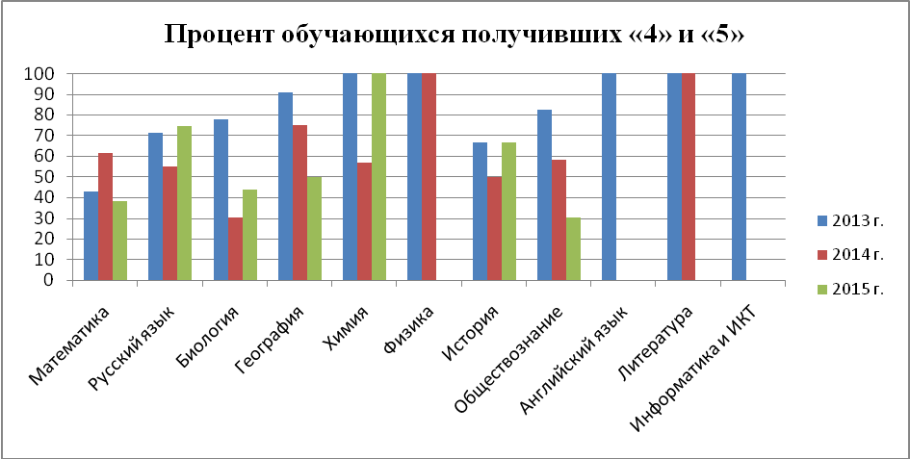

Качество знаний выпускников IX классов в разрезе школ
по результатам государственной итоговой аттестации в форме ОГЭ
в 2015 году в сравнении с 2013 и 2014 годами
Таблица № 3
ОУ | Качество знаний (%)
ОУ | Предметы
ОУ | Математика |  |  | Русский язык |  |  | Биология |  |  | География |  |  | Химия |  |  | Физика |  |  | История |  |  | Обществознание |  |  | Английский язык |  |  | Литература |  |  | Информатика и ИКТ
ОУ | 2013 г. | 2014 г. | 2015 г. | 2013 г. | 2014 г. | 2015 г. | 2013 г. | 2014 г. | 2015 г. | 2013 г. | 2014 г. | 2015 г. | 2013 г. | 2014 г. | 2015 г. | 2013 г. | 2014 г. | 2015 г. | 2013 г. | 2014 г. | 2015 г. | 2013 г. | 2014 г. | 2015 г. | 2013 г. | 2014 г. | 2015 г. | 2013 г. | 2014 г. | 2015 г. | 2013 г. | 2014 г. | 2015 г.
Бобравская СОШ | 50 | 56,5 | 25 | 72,7 | 63,5 | 50 | 100 | - | 100 | - | - | - | 100 | - | - | - | - | - | - | - | - | 70 | 50 | - | - | - | - | - | - | - | - | - | -
Венгеровская СОШ | 73,3 | 52,9 | 13,3 | 100 | 41,2 | 40 | 100 | 16,7 | 33,3 | - | - | - | - | - | - | - | 100 | - | - | - | - | 100 | 50 | 0 | - | - | - | - | - | - | - | - | -
Вышнепенская СОШ | 77,8 | 50 | 25 | 66,7 | 50 | 75 | 66,7 | - | - | - | - | - | - | - | - | - | - | - | - | - | - | 50 | - | - | - | - | - | - | - | - | - | - | -
Дмитриевская СОШ | 31,3 | 23,1 | 33,3 | 68,8 | 53,8 | 66,67 | 50 | - | 0 | - | - | - | - | - | - | - | - | - | - | - | - | 33,3 | 50 | 18,2 | - | - | - | - | - | - | 100 | - | -
И-Кошарская СОШ | 44,4 | 46,2 | 65 | 55,6 | 23,1 | 75 | - | - | - | - | - | - | - | - | - | - | - | - | - | - | - | 100 | - | 0 | - | - | - | - | - | - | - | - | -
Нижнепенская СОШ | 64,3 | 37,5 | 40 | 64,3 | 43,8 | 70 | 66,7 | 40 | 66,7 | 0 | - | - | - | - | - | - | - | - | - | - | - | 0 | 40 | 100 | - | - | - | - | - | - | - | - | -
Ракитянская СОШ № 1 | 27 | 86,5 | 28,8 | 70,3 | 78,8 | 78,85 | 83,3 | 50 | 75 | 100 | 100 | - | 100 | 100 | 100 | 100 | - | - | - | 0 | - | 100 | 58,3 | 0 | - | - | - | - | 100 | - | 100 | - | -
Ракитянская СОШ № 2 | 35,3 | 71 | 38,9 | 61,8 | 55,6 | 77,78 | - | 37,5 | 25 | - | - | - | - | 100 | - | 0 | - | - | 0 | - | - | 100 | 50 | 35,7 | - | - | - | 100 | - | - | - | - | -
Ракитянская СОШ № 3 | 41,9 | 83 | 30,6 | 61,3 | 94 | 66,7 | 60 | 0 | 100 | - | 100 | - | - | 100 | - | - | - | 0 | 100 | 100 | 0 | 100 | 71,4 | 27,3 | - | - | 0 | - | - | - | - | - | -
Пролетарская СОШ № 1 | 44,4 | 48,9 | 50 | 68,9 | 31 | 84,5 | 100 | 0 | 0 | 100 | 100 | - | 100 | 75 | - | 100 | 100 | - | - | - | 100 | 83,3 | 52,9 | 21,4 | 100 | - | - | - | - | - | 100 | - | -
Пролетарская СОШ № 2 | 36 | 61,5 | 41,3 | 80 | 41 | 91,3 | 83,3 | - | 100 | 89 | 100 | 50 | 100 | - | 100 | - | - | - | - | - | 100 | 95,8 | 68 | 45,5 | - | - | - | - | - | - | 100 | - | -
Солдатская СОШ | 30,8 | 10 | 75 | 84,6 | 30 | 62,5 | - | - | - | - | - | - | - | - | - | - | - | - | - | - | - | - | - | - | - | - |  | - | - | - | - | - | -
Васильевская ООШ | 42,9 | 80 | 40 | 71,4 | 80 | 60 | 0 | 100 | - | - | - | - | - | - | - | - | - | - | - | - | - | - | - | - | - | - | - | - | - | - | - | - | -
Зинаидинская ООШ | 50 | 50 | 40 | 83,3 | 0 | 40 | - | 50 | - | - | - | - | - | - | - | - | - | - | - | - | - | 16,7 | - | 0 | - | - | - | - | - | - | - | - | -
Меловская ООШ | 100 | 66,7 | 0 | 100 | 33,3 | 100 | - | - | - | - | - | - | - | - | - | - | - | - | - | - | - | - | - | - | - | - | - | - | - | - | - | - | -

В разрезе образовательных учреждений результаты государственной итоговой аттестации обучающихся, освоивших программы основного общего образования в форме ОГЭ по русскому языку выглядят следующим образом:
Таблица № 4
№ | Школа | Количество сдававших экзамен | Средняя оценка | Средний балл | Оценка "5" (всего) | Оценка "5" (%) | Оценка "4" (всего) | Оценка "4" (%) | Оценка "3" (всего) | Оценка "3" (%) | Оценка "2" (всего) |  | Оценка "2" (%)
1 | Бобравская СОШ | 16 | 3,56 | 26,125 | 2 | 12,5 | 6 | 37,5 | 7 | 43,8 |  | 1 |  | 6,3
2 | Венгеровская СОШ | 15 | 3,47 | 27,27 | 1 | 6,7 | 5 | 33,3 | 9 | 60 |  | 0 |  | 0
3 | Вышнепенская СОШ | 12 | 3,8 | 29,75 | 1 | 8,3 | 8 | 66,7 | 3 | 25 |  | 0 |  | 0
4 | Дмитриевская СОШ | 12 | 3,75 | 29,5 | 1 | 8,3 | 7 | 58,3 | 4 | 33,3 |  | 0 |  | 0
5 | Илек-Кошарская СОШ | 20 | 4 | 31,25 | 5 | 25 | 10 | 50 | 5 | 25 |  | 0 |  | 0
6 | Нижнепенская СОШ | 10 | 4 | 30,5 | 3 | 30 | 4 | 40 | 3 | 30 |  | 0 |  | 0
7 | Пролетарская СОШ № 1 | 58 | 4,2 | 32,8 | 22 | 37,9 | 27 | 46,6 | 9 | 15,5 |  | 0 |  | 0
8 | Пролетарская СОШ № 2 | 46 | 4,2 | 33,37 | 13 | 28,3 | 29 | 63 | 4 | 8,7 |  | 0 |  | 0
9 | Ракитянская СОШ № 1 | 52 | 4,15 | 32,88 | 19 | 36,5 | 22 | 42,3 | 11 | 21,2 |  | 0 |  | 0
10 | Ракитянская СОШ № 2 | 36 | 4 | 31,7 | 9 | 2,8 | 19 | 52,8 | 8 | 22,2 |  | 0 |  | 0
11 | Ракитянская СОШ № 3 | 36 | 3,9 | 31,28 | 9 | 2,8 | 15 | 41,7 | 11 | 30,6 |  | 1 |  | 2,8
12 | Солдатская СОШ | 8 | 3,88 | 29 | 2 | 25 | 3 | 37,5 | 3 | 37,5 |  | 0 |  | 0
13 | Васильевская ООШ | 5 | 3,6 | 29,2 | 0 | 0 | 3 | 60 | 2 | 40 |  | 0 |  | 0
14 | Зинаидинская ООШ | 5 | 3,8 | 27,4 | 2 | 40 | 0 | 0 | 3 | 60 |  | 0 |  | 0
15 | Меловская ООШ | 2 | 4 | 32,5 | 0 | 0 | 2 | 100 | 0 | 0 |  | 0 |  | 0
Итого по району 2015 год |  | 333 | 4 | 31,4 | 89 | 26,7 | 160 | 48 | 82 | 24,6 |  | 2 |  | 0,6
Итого по району 2014 год |  | 326 | 3,7 | 34,6 | 104 | 31,9 | 76 | 23,3 | 146 | 44,8 |  | 0 |  | 0
Итого по району  2013 г. |  | 321 | 3,93 | 35,32 | 73 | 22,7 | 156 | 48,6 | 90 | 28 |  | 2 |  | 0,3
Результаты ГИА по русскому языку по пятибалльной шкале (диаграмма)
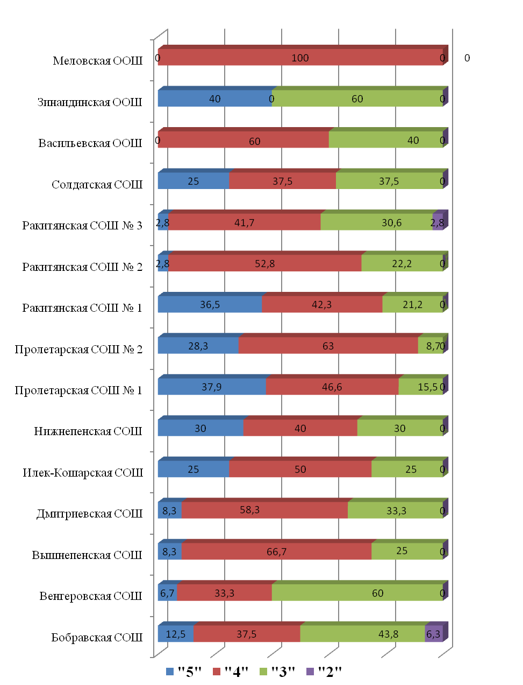

Диаграмма результатов ГИА по русскому языку по среднему баллу
Максимальное количество баллов – 39
Средний балл по району–31,4
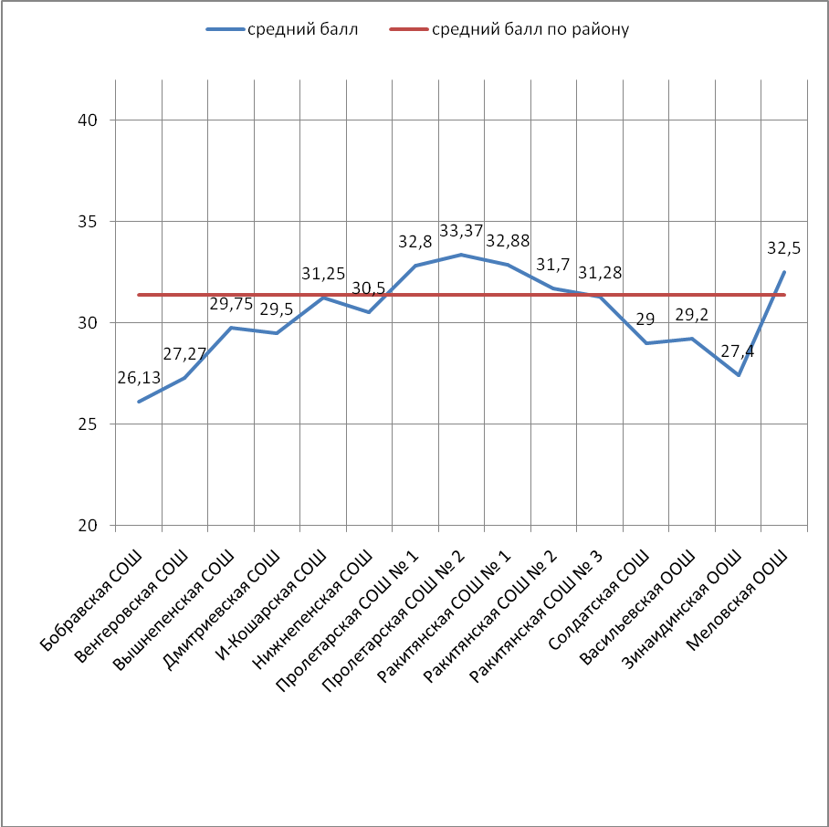
Данные результаты свидетельствуют о достаточном уровне усвоения знаний, умений и навыков по русскому языку выпускников 9 классов и их
соответствии требованиям государственного образовательного стандарта.
Наибольшее количество баллов - 39 набрали 8 выпускников 9 классов.
Однако следует отметить, что 2 выпускника: Макаренко Самуил из МОУ «Бобравская СОШ № 2» и Козельченко Владислав из МОУ «Ракитянская СОШ № 3 имени Н.Н. Федутенко» -показали неудовлетворительный уровень усвоения знаний, умений и навыков по русскому языку (получили оценку «2», т.е. набрали по5 и 6 баллов). Пересдача экзамена по русскому языку не предусмотрена, т.к. данные выпускники получили отметку «2» по предмету «математика», а эти предметы основные.
Качество знаний по итогам проведения ГИА в форме ОГЭ по русскому языку составляет 74,8%,успеваемость 99,4%. В сравнении с 2014 годом качество знаний по русскому языку в 2015 году выше на 27 % (2014 г. – 47,9%), а успеваемость ниже на 0,6% (в прошлом году не было двоек).
Предмет «математика» состоял из трех модулей: «Алгебра», «Реальная математика», «Геометрия». При условии суммарного балла за выполнение по модулям «Алгебра» и «Реальная математика» не менее 4 баллов, не менее 2 баллов по модулю «Геометрия». Согласно утвержденной шкале пересчета первичного балла за выполнение экзаменационной работы по алгебре в разрезе образовательных учреждений результаты выглядят следующим образом:
Таблица № 5
№ | Школа | Количество сдававших экзамен | Средняя оценка | Средний балл | Оценка "5" (всего) | Оценка "5" (%) | Оценка "4" (всего) | Оценка "4" (%) | Оценка "3" (всего) | Оценка "3" (%) | Оценка "2" (всего) | Оценка "2" (%)
1 | Бобравская СОШ | 16 | 3,2 | 13,6 | 0 | 0 | 4 | 25 | 11 | 68,7 | 1 | 6,3
2 | Венгеровская СОШ | 15 | 3,13 | 12,5 | 0 | 0 | 2 | 13,4 | 13 | 86,6 | 0 | 0
3 | Вышнепенская СОШ | 12 | 3,25 | 13,8 | 0 | 0 | 3 | 25 | 9 | 75 | 0 | 0
4 | Дмитриевская СОШ | 12 | 3,4 | 13,8 | 1 | 8,4 | 3 | 25 | 8 | 66,6 | 0 | 0
5 | Илек-Кошарская СОШ | 20 | 3,65 | 16,4 | 0 | 0 | 13 | 65 | 7 | 35 | 0 | 0
6 | Нижнепенская СОШ | 10 | 3,4 | 14,8 | 0 | 0 | 4 | 40 | 6 | 60 | 0 | 0
7 | Пролетарская СОШ № 1 | 58 | 4 | 15,9 | 0 | 0 | 29 | 50 | 29 | 50 | 0 | 0
8 | Пролетарская СОШ № 2 | 46 | 3,5 | 14,8 | 3 | 6,5 | 16 | 34,8 | 27 | 58,7 | 0 | 0
9 | Ракитянская СОШ № 1 | 52 | 3,25 | 12,5 | 1 | 2 | 14 | 27,4 | 36 | 70,6 | 0 | 0
10 | Ракитянская СОШ № 2 | 36 | 3,47 | 14,8 | 0 | 0 | 14 | 37,8 | 23 | 62,2 | 0 | 0
11 | Ракитянская СОШ № 3 | 36 | 3,28 | 13,4 | 0 | 0 | 11 | 45 | 24 | 52,2 | 1 | 2,8
12 | Солдатская СОШ | 8 | 3,75 | 16,6 | 0 | 0 | 6 | 75 | 2 | 25 | 0 | 0
13 | Васильевская ООШ | 5 | 3,4 | 13,8 | 0 | 0 | 2 | 40 | 3 | 60 | 0 | 0
14 | Зинаидинская ООШ | 5 | 3,4 | 14,8 | 0 | 0 | 2 | 40 | 3 | 60 | 0 | 0
15 | Меловская ООШ | 2 | 3 | 15 | 0 | 0 | 0 | 0 | 2 | 100 | 0 | 0
Итого по району  2015 г. |  | 333 | 3,39 | 14,4 | 5 | 1,6 | 123 | 36,8 | 203 | 61 | 2 | 0,6
Итого по району  2014 г. |  | 326 | 3,6 | 16,8 | 34 | 10,4 | 133 | 40,8 | 86 | 26,4 | 0 | 0
Итого по району  2013 г. |  | 321 | 3,51 | 20,08 | 29 | 9 | 109 | 33,9 | 178 | 55,5 | 5 | 1,6

Результаты ГИА по математике по пятибалльной шкале (диаграмма)
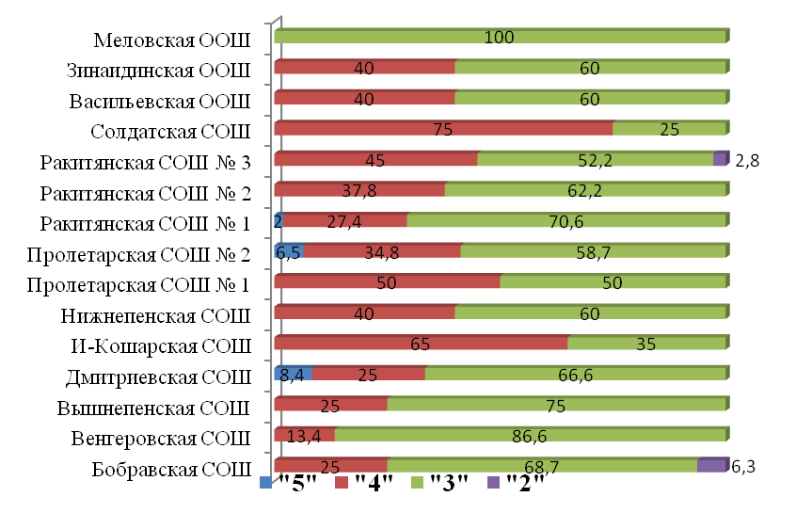

Диаграмма результатов ГИА по математике (алгебре) по среднему баллу
Максимальное количество баллов – 23
Средний балл по району–14,4
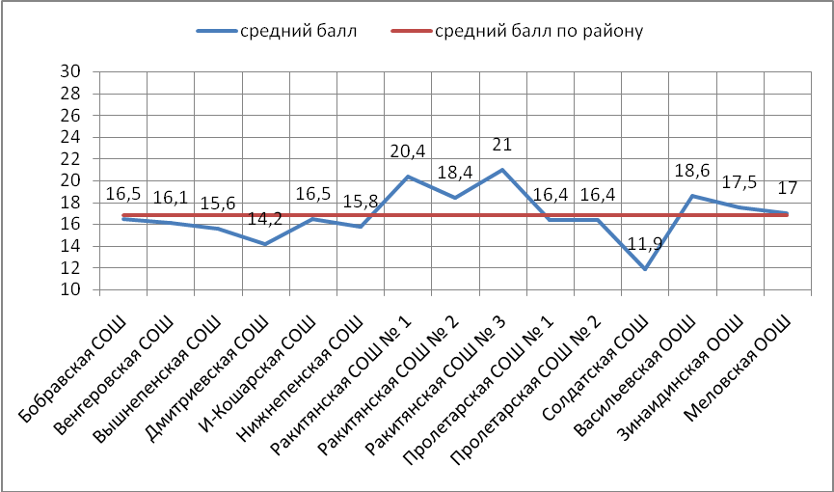
Наибольшее количество баллов (27 баллов) набрали Покутняя М., Болховитина Т. из Пролетарской СОШ № 2. Наименьшее количество баллов набрали Макаренко Самуил из МОУ «Бобравская СОШ № 2» и Козельченко Владислав из МОУ «Ракитянская СОШ № 3 имени Н.Н. Федутенко», они показали неудовлетворительный уровень усвоения знаний, умений и навыков по математике (алгебре), получили оценку «2», т.е. набрали по 2 балла. Пересдача экзамена по математике не предусмотрена, т.к. данные выпускники получили отметку «2» по предмету «русский язык» и получили соответствующий документ (справка). При сдаче государственной итоговой аттестации в форме ОГЭ по математике 29 мая 2015 года обучающиеся района в количестве 64 человек получили отметку «2» по предмету алгебра. К пересдаче допущено 62 выпускника, т.к. у двух человек совпадение «2» по предметам «математика» и «русский язык».

Качество знаний по итогам проведения ГИА по алгебре составляет 38,4%, успеваемость 99,4 %. В сравнении с 2014 годом качество знаний по предметам в 2015 году ниже на 16,5 % (2014г. –54,9%).
В 2015 году определены для проведения государственной итоговой аттестации в форме основного государственного экзамена выпускников IX классов общеобразовательных учреждений района следующие предметы с использованием заданий стандартизированной формы предметы по выбору: биология, физика, химия, география, история России, литература, информатика и ИКТ, иностранные языки (немецкий, английский), обществознание.
Данный выбор осуществлялся в соответствии с выбором профиля и дальнейшим поступлением обучающихся. Этому предшествовала предпрофильная подготовка учащихся 9-х классов, цель которой состоит всоздании в образовательном пространстве школы условий, необходимых для формирования ключевых компетентностей, позволяющих обучающимся совершить выбор дальнейшего образовательного маршрута. Главным результатом предпрофильной подготовки является организация профильного обучения.
Несмотря на целый ряд мероприятий, проводимых с девятиклассниками, непростой оказалась проблема выбора профиля, т.к. не сформировались образовательные интересы обучающихся, и они не определились в своем выборе.
Распределение интересов участников государственной итоговой аттестации в форме основного государственного экзамена к сдаче предметов по выбору в 2015 году представлено следующим образом: 94 выпускника выбрали обществознание (28% от общего количества участников ГИА в форме ОГЭ), 28- биологию (8,4%), 3- химию (0,9%), 4-географию (1,2%), 6- историю (0,9%), 3- физику (0,9%), 2- английский язык (0,6%). В данном учебном году выпускники имели право отказаться от сдачи предметов по выбору накануне дня проведения экзамена. Так по предметам обществознание отказались 12 человек, по биологии – 3 человека, по английскому языку - 1 человек. Всего в 2015 году из 333 участников 121 сдавали ОГЭ по выбору, это составляет 36%. А в 2014 году из 326 участников ГИА 150 сдавали экзамен по выбору, что составило 46%. Количество выбранных предметов уменьшилось, это обусловлено тем, что для получения аттестата в 2015 году выпускникам достаточно только сдать русский язык и математику в форме основного государственного экзамена.
Наиболее успешно выпускники сдали предмет «химия», где качество знаний и успеваемость составили 100%.
Итоги государственной итоговой аттестации обучающихся по предмету химия представлены в таблице № 6.
Таблица № 6
№ | Школа | Количество сдававших экзамен | Средняя оценка | Средний балл | Оценка "5" (всего) | Оценка "5" (%) | Оценка "4" (всего) | Оценка "4" (%) | Оценка "3" (всего) | Оценка "3" (%) | Оценка "2" (всего) | Оценка "2" (%)
1 | Пролетарская СОШ № 2 | 1 | 5 | 32 | 1 | 100 | 0 | 0 | 0 | 0 | 0 | 0
2 | Ракитянская  СОШ № 1 | 2 | 4 | 25 | 0 | 0 | 2 | 100 | 0 | 0 | 0 | 0
 | Итого по району 2015 г. | 3 | 4,5 | 28,5 | 1 | 33,3 | 2 | 66,7 | 0 | 0 | 0 | 0
 | Итого по району 2014 г. | 6 | 4,3 | 23,6 | 3 | 50 | 1 | 16,7 | 2 | 33,3 | 1 | 16,7
 | Итого по району  2013 г. | 6 | 5 | 32 | 6 | 100 | 0 | 0 | 0 | 0 | 0 | 0

Результаты ГИА по химии по пятибалльной шкале (диаграмма)
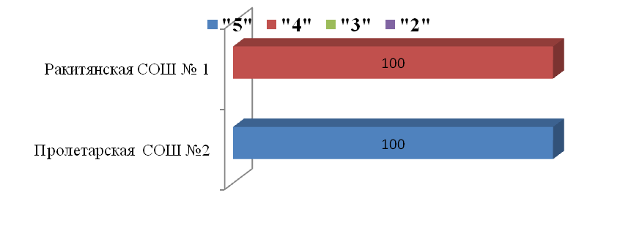

Диаграмма результатов ГИА по химии по среднему баллу
Максимальное количество баллов – 34
Средний балл по району–28,5
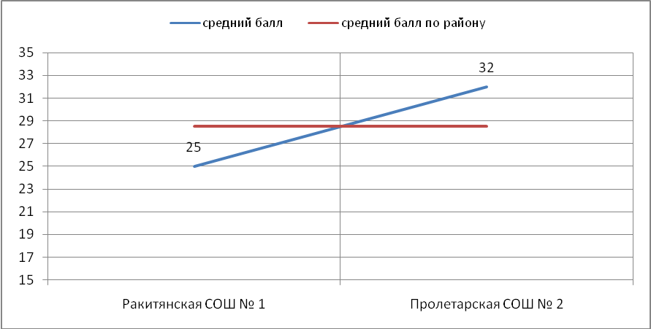

Качество знаний по району составило 100 %, что на 43% выше показателя 2014 года (57%). Успеваемость - 100%. В 2015 году все учащиеся показали удовлетворительный уровень знаний, умений и навыков по химии. Наибольшее количество баллов (32 балла) набрала Болховитина Татьяна из МОУ «Пролетарская СОШ № 2».
Успешно справились выпускники 9 класса с экзаменами по истории, биологии, географии, обществознанию, где успеваемость колеблется от 85% до 100%, а качество знаний от 30% до 70%.
Итоги государственной итоговой аттестации в форме ОГЭ обучающихся по предмету история представлены таблице № 7.

Таблица № 7
№ | Школа | Количество сдававших экзамен | Средняя оценка | Средний балл | Оценка "5" (всего) | Оценка "5" (%) | Оценка "4" (всего) | Оценка "4" (%) | Оценка "3" (всего) | Оценка "3" (%) | Оценка "2" (всего) | Оценка "2" (%)
1 | Пролетарская СОШ № 1 | 1 | 4 | 25 | 0 | 0 | 1 | 100 | 0 | 0 | 0 | 0
2 | Пролетарская СОШ № 2 | 1 | 4 | 28 | 0 | 0 | 1 | 100 | 0 | 0 | 0 | 0
3 | Ракитянская СОШ № 3 | 1 | 3 | 22 | 0 | 0 | 0 | 0 | 1 | 100 | 0 | 0
Итого по району  2015 г. |  | 3 | 3,67 | 25 | 0 | 0 | 2 | 66,7 | 1 | 33,3 | 0 | 0
Итого по району  2014 г. |  | 2 | 3,5 | 27 | 0 | 0 | 1 | 50 | 1 | 50 | 0 | 0
Итого по району  2013 г. |  | 3 | 4,3 | 30,33 | 2 | 66,7 | 0 | 0 | 1 | 33,3 | 0 | 0

Результаты ГИА по истории по пятибалльной шкале (диаграмма)
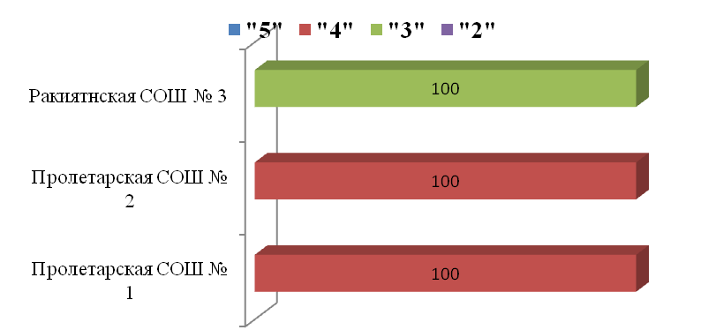

Диаграмма результатов ГИА по истории по среднему баллу
Максимальное количество баллов – 44
Средний балл по району–25

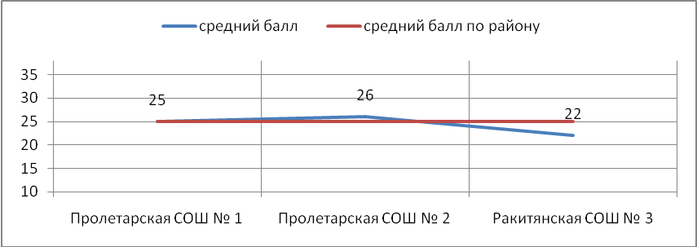

Качество знаний по району составило 66,7 %, что на 16,7 % выше показателя 2014 года (50 %). Успеваемость - 100 %. В 2015 году все учащиеся показали удовлетворительный уровень знаний, умений и навыков по истории.
Наибольшее количество баллов (28 баллов) набрал Коптев Александр из Пролетарской СОШ № 2.
Данные результаты свидетельствуют о достаточном уровне усвоения
знаний, умений и навыков по истории выпускников 9 классов и их соответствии требованиям государственного образовательного стандарта.
Результаты государственной итоговой аттестации в форме ОГЭ обучающихся по предмету география представлены в таблице № 8.
Таблица № 8
№ | Школа | Количество сдававших экзамен | Средняя оценка | Средний балл | Оценка "5" (всего) | Оценка "5" (%) | Оценка "4" (всего) | Оценка "4" (%) | Оценка "3" (всего) | Оценка "3" (%) | Оценка "2" (всего) | Оценка "2" (%)
1 | Пролетарская СОШ № 2 | 4 | 3,75 | 21,5 | 1 | 25 | 1 | 25 | 2 | 50 | 0 | 0
Итого по району  2015 г. |  | 4 | 3,75 | 21,5 | 1 | 25 | 1 | 25 | 2 | 50 | 0 | 0
Итого по району  2014 г. |  | 4 | 4 | 21,8 | 1 | 25 | 2 | 50 | 1 | 25 | 0 | 0
Итого по району  2013 г. |  | 33 | 4,49 | 26,79 | 19 | 57,6 | 11 | 33,3 | 3 | 9 | 0 | 0

Результаты ГИА по географии по пятибалльной шкале (диаграмма)

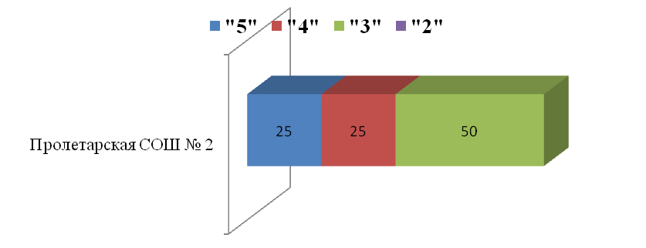
Качество знаний по району составило 50 %, что на 25 % ниже показателя 2014 года (75%). Успеваемость - 100 %. В 2015 году все учащиеся показали удовлетворительный уровень знаний, умений и навыков по географии.
Наибольшее количество баллов (28 баллов) набрал Пенской Сергей из Пролетарской СОШ № 2.
Данные результаты свидетельствуют о достаточном уровне усвоения знаний, умений и навыков по географии выпускников 9 классов и их соответствии требованиям государственного образовательного стандарта.
Результаты государственной (итоговой) аттестации обучающихся по предмету биология представлены в таблице № 9.

Таблица № 9
№ | Школа | Количество сдававших экзамен | Средняя оценка | Средний балл | Оценка "5" (всего) | Оценка "5" (%) | Оценка "4" (всего) | Оценка "4" (%) | Оценка "3" (всего) | Оценка "3" (%) | Оценка "2" (всего) | Оценка "2" (%)
1 | Бобравская СОШ | 1 | 4 | 28 | 0 | 0 | 1 | 100 | 0 | 0 | 0 | 0
2 | Венгеровская СОШ | 6 | 3,3 | 24,3 | 0 | 0 | 2 | 33,3 | 4 | 66,7 | 0 | 0
3 | Дмитриевская СОШ | 4 | 2,75 | 19 | 0 | 0 | 0 | 0 | 3 | 75 | 1 | 25
4 | Нижнепенская СОШ | 3 | 3,67 | 27,3 | 0 | 0 | 2 | 66,7 | 1 | 33,3 | 0 | 0
5 | Ракитянская СОШ № 1 | 4 | 3,5 | 27,75 | 0 | 0 | 3 | 75 | 0 | 0 | 1 | 25
6 | Ракитянская СОШ № 2 | 4 | 3,25 | 23 | 0 | 0 | 1 | 25 | 3 | 75 | 0 | 0
7 | Ракитянская СОШ № 3 | 1 | 4 | 27 | 0 | 0 | 1 | 100 | 0 | 0 | 0 | 0
8 | Пролетарская СОШ № 1 | 1 | 3 | 13 | 0 | 0 | 0 | 0 | 1 | 100 | 0 | 0
9 | Пролетарская СОШ № 2 | 1 | 4 | 36 | 0 | 0 | 1 | 100 | 0 | 0 | 0 | 0
Итого по району  2015 год |  | 25 | 3,36 | 3,5 | 0 | 0 | 11 | 44 | 12 | 48 | 2 | 8
Итого по району  2014 год |  | 33 | 3,1 | 20,6 | 0 | 0 | 10 | 30,3 | 20 | 60,6 | 3 | 9
Итого по району  2013 г. |  | 50 | 3,9 | 28,52 | 7 | 14 | 32 | 64 | 10 | 20 | 1 | 2

Результаты ГИА по биологии по пятибалльной шкале (диаграмма)
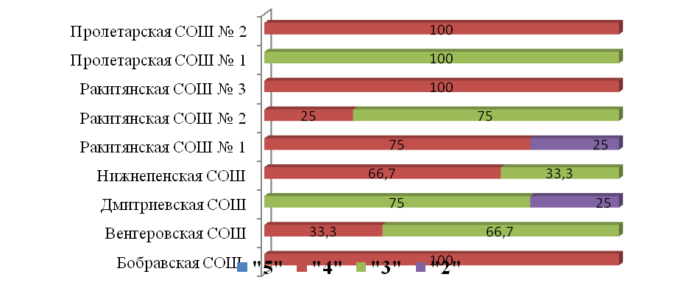

Диаграмма результатов ГИА по биологиипо среднему баллу
Максимальное количество баллов – 46
Средний балл по району–21
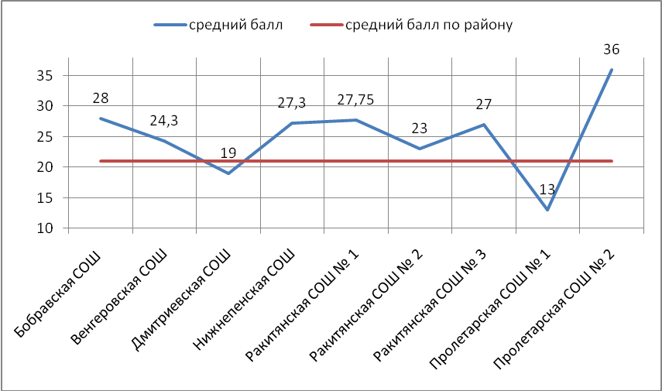
Качество знаний по району составило 44 %, что на 13,5% выше показателя 2014 года (30,5%). Успеваемость - 92%.
В 2015 году наибольшее количество баллов (36 баллов) у Болховитиной Татьяны из Пролетарской СОШ № 2.
1 выпускник не набрал минимальное количество баллов и получил отметку «2»: 12 баллов набрала Севрюкова Екатерина из Ракитянской СОШ № 1.
Результаты государственной итоговой аттестации обучающихся по предмету обществознание представлены в таблице № 10.

Таблица № 10
№ | Школа | Количество сдававших экзамен | Средняя оценка | Средний балл | Оценка "5" (всего) | Оценка "5" (%) | Оценка "4" (всего) | Оценка "4" (%) | Оценка "3" (всего) | Оценка "3" (%) | Оценка "2" (всего) | Оценка "2" (%)
1 | Бобравская СОШ | 1 | 2 | 14 | 0 | 0 | 0 | 0 | 0 | 0 | 1 | 100
2 | Венгеровская СОШ | 5 | 3 | 18,6 | 0 | 0 | 0 | 0 | 5 | 100 | 0 | 0
3 | Дмитриевская СОШ | 11 | 2,73 | 17,9 | 0 | 0 | 2 | 18,2 | 4 | 36,4 | 5 | 45,5
4 | Илек-Кошарская СОШ | 1 | 3 | 16 | 0 | 0 | 0 | 0 | 1 | 100 | 0 | 0
5 | Нижнепенская СОШ | 1 | 4 | 27 | 0 | 0 | 1 | 100 | 0 | 0 | 0 | 0
6 | Пролетарская СОШ № 1 | 14 | 3,07 | 20,3 | 0 | 0 | 3 | 21,4 | 9 | 64,3 | 2 | 14,3
7 | Пролетарская СОШ № 2 | 22 | 3,5 | 25,23 | 1 | 4,5 | 10 | 45,5 | 11 | 50 | 0 | 0
8 | Ракитянская СОШ № 1 | 1 | 3 | 22 | 0 | 0 | 0 | 0 | 1 | 100 | 0 | 0
9 | Ракитянская СОШ № 2 | 14 | 3,2 | 21,5 | 0 | 0 | 5 | 35,7 | 7 | 50 | 2 | 14,3
10 | Ракитянская СОШ № 3 | 11 | 3,09 | 20,18 | 0 | 0 | 3 | 27,3 | 6 | 54,5 | 2 | 18,2
11 | Зинаидинская ООШ | 1 | 3 | 15 | 0 | 0 | 0 | 0 | 1 | 100 | 0 | 0
Итого по району 2015 г. |  | 82 | 3,05 | 19,8 | 1 | 1,2 | 24 | 29,3 | 45 | 54,9 | 12 | 85,4
Итого по району 2014 г. |  | 101 | 3,6 | 24,3 | 9 | 8,9 | 50 | 49,5 | 6 | 5,9 | 7 | 6,9
Итого по району  2013 г. |  | 96 | 4,28 | 32,22 | 45 | 46,9 | 34 | 35,4 | 16 | 16,7 | 1 | 1

Результаты ГИА по обществознанию по пятибалльной шкале (диаграмма)

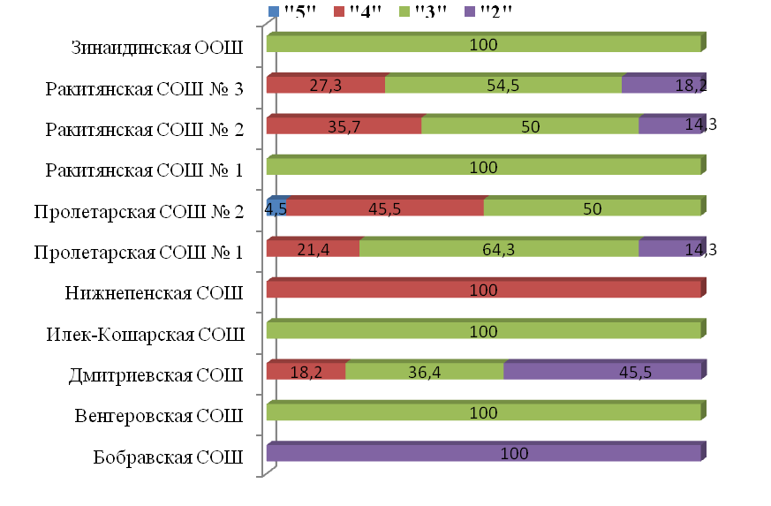

Диаграмма результатов ГИА по обществознанию по среднему баллу
Максимальное количество баллов – 39
Средний балл по району–19,8
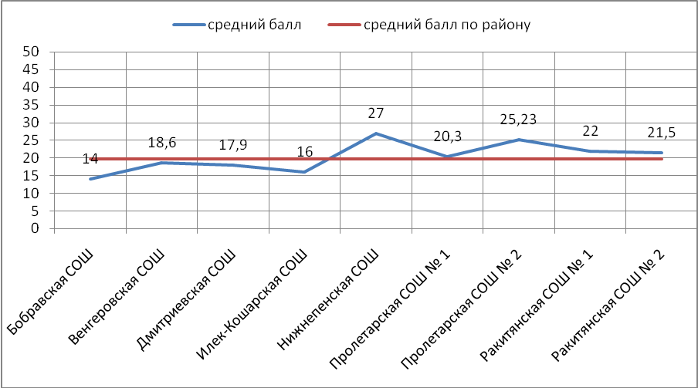

Качество знаний по району составило 30,5 %, что на 24% ниже показателя 2014 года (54,5 %). Успеваемость 85,4%.
Наибольшее количество баллов (37 баллов) набрал Шеставин Денис из Пролетарской СОШ № 2.
В 2015 году 12 обучающихся показали неудовлетворительный уровень знаний, умений и навыков по обществознанию:
- Дмитриевская СОШ – 5 чел.
- Пролетарская СОШ № 1- 2 чел.
- Бобравская СОШ – 1 чел.
- Ракитянская СОШ № 2- 2 чел.
- Ракитянская СОШ № 3- 2чел.
Менее успешно сдали экзамен по физике. Итоги государственной итоговой аттестации обучающихся по предмету физика в форме основного государственного экзамена представлены в таблице № 11.

Таблица № 11
№ | Школа | Количество сдававших экзамен | Средняя оценка | Средний балл | Оценка "5" (всего) | Оценка "5" (%) | Оценка "4" (всего) | Оценка "4" (%) | Оценка "3" (всего) | Оценка "3" (%) | Оценка "2" (всего) | Оценка "2" (%)
1 | Ракитянская СОШ № 3 | 3 | 3 | 13,3 | 0 | 0 | 0 | 0 | 3 | 100 | 0 | 0
Итого по району 2015 г. |  | 3 | 3 | 13,3 | 0 | 0 | 0 | 0 | 3 | 100 | 0 | 0
Итого по району 2014 г. |  | 2 | 4,5 | 31,5 | 1 | 50 | 1 | 50 | 0 | 0 | 0 | 0
Итого по району  2013 г. |  | 3 | 4,33 | 28,33 | 1 | 33,3 | 2 | 66,7 | 0 | 0 | 0 | 0

Результаты ГИА по физике по пятибалльной шкале (диаграмма)

В 2015 году трое обучающихся из Ракитянской СОШ № 3 выбрали физику для сдачи экзамена, что на 1 человека больше, чем в 2014 году. Успеваемость - 100 %. Качество знаний - 0%.
Двое выпускников района выбрали для сдачи предмет «английский язык». Один выпускник отказался, следовательно, сдавал данный предмет один выпускник.
Данные по предмету «английский язык» представлены в таблице №12.

Таблица № 12
№ | Школа | Количество сдававших экзамен | Средняя оценка | Средний балл | Оценка "5" (всего) | Оценка "5" (%) | Оценка "4" (всего) | Оценка "4" (%) | Оценка "3" (всего) | Оценка "3" (%) | Оценка "2" (всего) | Оценка "2" (%)
1 | Ракитянская СОШ № 3 | 1 | 2 | 18 | 0 | 0 | 0 | 0 | 0 | 0 | 1 | 100
Итого по району  2015 г. |  | 1 | 2 | 18 | 0 | 0 | 0 | 0 | 0 | 0 | 1 | 100

Результат показывает, что обучающая, выбравшая данный предмет для сдачи показала неудовлетворительный результат. Успеваемость и качество знаний 0%.

Результаты ГИА по английскому языку
по пятибалльной шкале (диаграмма)

В 2015 году не выбрали для сдачи экзамена информатику и ИКТ и литературу.

Выпускники 2015 года воспользовались правом подачи апелляций о несогласии с выставленными баллами и оценками. Данные представлены в таблице № 13.
Таблица № 13
№ | Предмет | Количество поданных апелляций | Количество отклоненных апелляций | Количество выпускников,  повысивших |  | Без изменений |  | Количество выпускников, понизивших
 |  |  |  | оценку | баллы | оценку | баллы | оценку | баллы
1 | Русский язык | 1 | 1 | 1 | 1 | 0 | 0 | 0 | 0
 | Математика | 4 | 3 | 1 | 1 | 0 | 0 | 0 | 0
 | Обществознание | 1 | 0 | 1 | 1 | 0 | 0 | 0 | 0

- Результаты, выводы, задачи.
Анализ результатов государственной итоговой аттестации в мае-июне 2015 года показал, что в целом большинство участников ГИА Ракитянского района продемонстрировали достаточный уровень подготовки к выпускным экзаменам по предметам по выбору в форме основного государственного экзамена. Наиболее удачно сдали предмет «химия», где качество знаний 100%. Менее хороший результат показали обучающиеся по истории, качество знаний 66,7 %.Самый низкий результат по географии, биологии, обществознанию, физике, английскому языку.
Лучшие результаты показали выпускники 9 классов МОУ «Пролетарская СОШ № 2», где качество знаний по отдельным предметам 100%.
331 человек получили аттестаты об основном общем образовании, среди них 16 аттестатов особого образца: 5- МОУ «Пролетарская СОШ № 2», 4- МОУ «Ракитянская СОШ № 3 имени Н.Н. Федутенко», 3- МОУ «Ракитянская СОШ № 1», 2- МОУ «Пролетарская СОШ № 1», 1- МОУ «Солдатская СОШ», 1 – МОУ «Зинаидинская ООШ».
Отделом оценки качества образования выпущен статистический сборник «Атлас» по итогам проведения государственной итоговой аттестации в форме ОГЭ выпускников 9 классов.
Итоги государственной итоговой аттестации обучающихся, освоивших программы основного общего образования в 2015 году, дают право сказать, что работа по организации и проведению экзаменов осуществлялась на достаточном уровне. Но в тоже время перед управлением образования стоит ряд задач:
- Проводить работу с администрацией школы по организации контроля за качеством учебного процесса, уровнем знаний, умений и навыков, получаемых учащимися на каждом предмете учебного цикла.
- Отслеживать результативность преподавания предметов через проведение контрольных срезов по предметам, проводить эту работу систематически с целью улучшения качества преподавания.
- Включить вопросы результативности ГИА – 2015 в план работы августовских секций учителей предметников.
- Проводить с учителями обучающие семинары, на которых необходимо разработать стратегию подготовки учащихся 9-х классов к государственной итоговой аттестации.
- Проводить систематический мониторинг качества знаний учащихся, претендующих на получение аттестата особого образца.
- Организовать совместную работу психологической службы школы и учителей предметников в направлении информирования и ориентации учащихся 9-х классов в отношении их возможного выбора профиля обучения в старшей школе.

